La contagiosa moda de los "jugos milagrosos"
Eulimar Núñez
BBC Mundo, Miami
Domingo, 8 de septiembre de 2013
- Facebook
- Twitter
- Google+
- Compartir
- Envíe esta página por e-mail
- Imprima esta nota
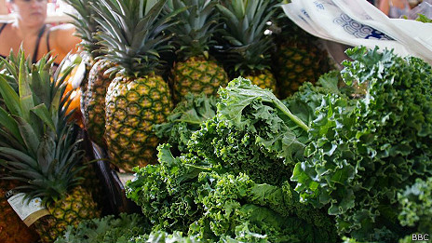
Mezcle espinacas, apio, pepino, jengibre, piña y limón y bébalo al despertarse. ¿Para qué? Para arreglarlo todo, dicen quienes practican el juicing, pues ya no se imaginan la vida sin las extravagantes mezclas que -según ellos- les ayudan a desintoxicarse, perder peso y tener energía, entre muchos otros beneficios.
Aunque el término se refiere al simple proceso de extraer el jugo de los vegetales y frutas, es utilizado para describir una moda cada vez más popular en Estados Unidos. Un reciente documental parece haber ayudado a correr la voz.

Para tener en cuenta...
- Cuánta azúcar se esconde en la comida
- ¿Funcionan los clubes para adelgazar?
- Trucos para tentar a los niños con la comida sana

En "Gordo, enfermo y casi muerto" (2010) el protagonista es el australiano Joe Cross, quien decide alimentarse sólo de jugos durante 60 días y gracias a la radical práctica conocida como reboot (reinicio) logra perder 45 kilos y abandonar los fármacos que solía necesitar.
Se trata de una conmovedora historia que, a la vez, ha funcionado como una exitosa estrategia de mercadeo. Ahora Cross es una suerte de celebridad, que aparece en los programas de la televisión diurna estadounidense para promocionar costosas máquinas de hacer jugos -conocidas como juicers- capaces de separar el líquido de la pulpa.
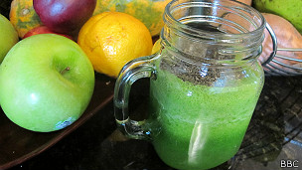
¿Con pulpa o sin pulpa? Unos son más saludables, los otros más sabrosos. Combinarlos es una buena opción.
Y ese es justamente uno de los muchos temas de discusión entre los fanáticos de esta tendencia: ¿deberían tomarse con o sin pulpa? ¿Es necesario invertir en una máquina de tecnología avanzada y nombre de robot? ¿Por cuánto tiempo es saludable consumir sólo eso?
Mientras más amigos comparten fotos de sus jugos verdes, morados y amarillos en redes sociales como Twitter e Instagram, como si se tratara de pócimas milagrosas que curan los males y alargan la vida, cabe preguntarse si todos los mitos y supuestos beneficios son ciertos.

Lo más nutritivo
Una de las creencias más arraigadas es que estos jugos pueden ayudar a tratar distintas enfermedades y dolencias.
Julie Kemeny, fanática y promotora del juicing, compartió con BBC Mundo su experiencia personal: "Cuando mi madre fue diagnosticada con cáncer de colon, el doctor le pronosticó seis meses de vida. Lo primero que hizo al enterarse fue comprar una juicer. Comenzó a tomarlos diariamente y eso le ayudó a tener energía durante el tratamiento de quimioterapia. Y, en mi opinión, la ayudaron a vivir seis años más de lo esperado".
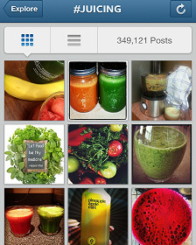
Si tiene dudas sobre la popularidad de la tendencia, sólo hace falta echar una mirada a las redes sociales.
Pero hay que ser muy cuidadosos con este tipo de mensajes, advierte en conversación con BBC Mundo la nutricionista Janet Brill, autora de tres éxitos editoriales (Abajo el colesterol, Prevenga un segundo ataque al corazón y Abajo la presión arterial).
"Es muy probable que se haya beneficiado de los nutrientes que aportan los jugos, sobre todo porque muchos pacientes de cáncer mueren de malnutrición, debido a las náuseas y el malestar que les quita el apetito y les impide comer. Lo que no se puede creer es que la comida tenga poderes mágicos, eso sí es dañino", asegura la especialista.
Brill es de las que prefiere comer los alimentos enteros, en una ensalada, por ejemplo. "Los jugos pueden tener muchas más calorías y un alto contenido de azúcar sin que ni siquiera nos demos cuenta. Ello puede ser contraproducente para el control de peso y peligroso para los diabéticos y aquellas personas con altos niveles de glucosa en la sangre".
Sin embargo, señala la nutricionista, es poco probable que alguien se siente en la mesa y se coma ocho hojas de col rizada, un pepino, dos manzanas y un limón. En ese caso, si no se están consumiendo las cinco porciones de vegetales y frutas al día, "esta moda puede ser muy beneficiosa. Los jugos más nutritivos serán aquellos que contengan un alto porcentaje de vegetales verdes y poca fruta, pues contienen bajos niveles de grasa, sodio y azúcar".

Con pulpa, sin pulpa

Consejos prácticos
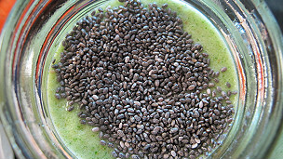
- Los vegetales y frutas no necesariamente tienen que ser orgánicos.
- Lo ideal es tomar al menos un jugo al día, en ayunas.
- En el caso de que no se vaya a comer nada más de desayuno, valdría la pena convertirlo en un smoothie al agregar leche de almendra o de soya, pues los jugos por sí solos no tienen proteína. La semillas de chia (en la foto) o linaza son fantásticas.
- Asegúrese de que el jugo tenga más vegetales que frutas, para que así disminuya el contenido calórico.
- Hay mucho mercadeo alrededor. No crea todo lo que dice una persona que está tratando de venderle algo.
- Las propiedades de desintoxicación no son del todo ciertas. "Los riñones son los limpiadores del cuerpo, ningún jugo puede hacer un mejor trabajo que ellos", dice.
Fuente: Janet Brill
Por esa razón María Silvia Socorro, una venezolana de 31 años que reside en Houston, Texas, decidió incorporar los "famosos jugos verdes" (como los llama ella) a su dieta. Después de tener a su bebé, dejó de consumir suficientes vegetales y frutas, según cuenta a BBC Mundo.
"Luego de tomarlos a diario durante seis meses, me siento de maravilla, llena de energía. Solía tener problemas con mi colesterol y ya no es así. También he notado mejorías en mi piel y el cabello ya no se me cae", dice.
Aunque ahora tiene la misma máquina que Cross promociona en el documental, Socorro comenzó haciendo sus jugos en una licuadora convencional y a tomarlos con toda su fibra (lo que se conoce como blending). Según la doctora Brill, esta es la mejor manera de tomarlos si se quiere consumir la mayor cantidad de antioxidantes.
Para los fanáticos de la tendencia del juicing, sin embargo, los jugos siempre deberían tomarse sin pulpa porque el líquido preserva las enzimas de los alimentos y eso ayuda a absorber mejor los nutrientes. Además, como no se tendrá que procesar la fibra, el tracto digestivo podrá tomar un merecido descanso. A pesar de que esta teoría suena lógica, no hay evidencia que la pruebe y según Brill, quienes dicen esto no saben de lo que hablan. "El sistema digestivo no necesita descansar", asegura.

Un negocio
Quienes, como Socorro, llevan tiempo tomando jugos se sienten expertos en el tema y predican su práctica entre sus familiares y amigos cercanos. "¡Ya he convencido a 14 personas!", dice emocionada. Entre ellos se cuenta su esposo, que en ocasiones bebe los jugos a regañadientes porque le desagrada el olor o el sabor.

Algunas mezclas populares
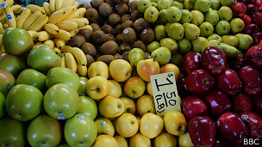
- Pepino, apio, menta, col rizada, limón.
- Piña, espinaca, limón, jengibre, pepino y manzana verde.
- Espinaca, pepino, cilantro, zanahoria, remolacha, naranja.
Mucha gente ha visto incluso una oportunidad de negocio en esa promoción. En diciembre de 2012, Kemeny creó la iniciativa "Juicing with Julie", a través de la cual "ha ayudado a miles de personas a sentirse más saludables". Durante el mes de agosto, unas 100 personas se inscribieron en el programa.
Con la ayuda de internet y las redes sociales, ofrece instrucción y motivación por un monto de US$97 (que también incluye menús, listas de compras y recetas) para realizar un reto de 30 días, en los que sólo se consumen jugos. Según ella, realizar este tipo de dieta por un período de hasta 92 días es "perfectamente aceptable".
La doctora Brill considera, en cambio, que puede ser peligroso. "Está bien hacerlo por un día, o un día a la semana, pero tanto tiempo seguido no es bueno. No estás consumiendo los nutrientes -las proteínas, la grasa buena- ni las calorías que se necesitan para estar saludable. Esa no es la mejor manera de perder peso. Además, es muy probable que quienes adelgacen así vuelvan a engordar en poco tiempo".
Y no sólo se trata de un negocio que crece en la red: en las grandes ciudades de EE.UU., como Nueva York, las tiendas que ofrecen jugos de este tipo se están multiplicando. Empresas como BluePrint incluso ofrecen llevarlos a la casa, Starbucks los vende embotellados bajo su marca filial Evolution Fresh y el diario The New York Times ha asegurado que la moda es tal, que se asemeja a la que hubo hace unos cinco años con los cupcakes.
Durante los próximos fines de semana les seguiremos ofreciendo artículos de nutrición. Esperamos sirvan de inspiración.

